Министерство науки и высшего образования Российской федерации

Федерального государственного бюджетного образовательного учреждения высшего образования

Московский государственный технический университет имени Н. Э. Баумана

(Национальный исследовательский университет)

Московский техникум космического приборостроения

**ОТЧЕТ ПО ЛАБОРАТОРНОЙ РАБОТЕ №3**

по теме: «Знакомство с MySQL. Создание и заполнение таблиц.»

Специальность: 09.02.07 Информационные системы и программирование – квалификация «Программист»

Группа ТИП-51

|  |  |
| --- | --- |
| Проверил  Разработал | Осипова Н. М.  Симонян П. Р. |

Москва 2021

СОДЕРЖАНИЕ

1. Запросы на выборку 3

# 1. Запросы на выборку

1) Запрос на выборку курсов с проходным баллом больше, чем 250:

select * from course where passing_score > 250

Результат выборки изображен на рисунке 1.1.

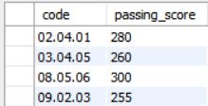

Рисунок 1.1 – результат выполнения запроса

2) Запрос на выборку среднего балла за экзамены по всем предметам в c сортировкой по уменьшению по баллам:

select subject.name as 'Предмет', ifnull(format(avg(score), 1), 'Экзамены еще не проводились')

as AVGScore from exam right join subject on subject.name = exam.subj

group by subject.name order by AVGScore;

Результат выборки изображен на рисунке 1.3.

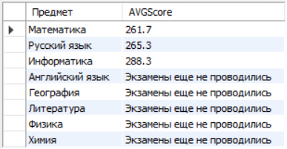

Рисунок 1.2 – результат выполнения запроса

3) Запрос на выборку всех преподавателей и предметы, экзамены по которым они проводили, если такие есть:

select teacher.id as 'TeacherID', name, subj from teacher

left join exam on exam.teacher = teacher.id

group by teacher.id, subj order by subj desc;

Результат выборки изображен на рисунке 1.3.

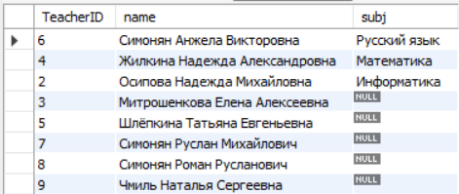

Рисунок 1.3 – результат выполнения запроса

4) Топ пять абитуриентов по баллам за государственные и вступительные экзамены:

select ID, name as 'Имя', aet + use_score as

'Сумма баллов за вступительные и\nгосударственные экзамены'

from entrant order by aet + use_score desc

limit 5;

Результат выборки изображен на рисунке 1.4.

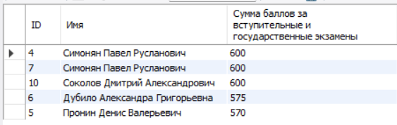

Рисунок 1.4 – результат выполнения запроса

5) Выборка всех экзаменов, которые проводила Осипова Надежда Михайловна:

set @teacher = 'Осипова Надежда Михайловна';

select name, e.* from exam e join teacher t on t.id = e.teacher

where e.teacher in (select id from teacher where name = @teacher);

Результат выборки изображен на рисунке 1.5 (работает с одинаковыми именами).

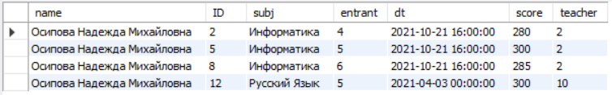

Рисунок 1.5 – результат выполнения запроса

6)Запрос на выборку всех абитуриентов, поступающих на специальность 09.02.07:

set @course = '09.02.07';

select * from entrant where pcourse1 = @course or pcourse2 = @course or pcourse2 = @course;

Результат выборки изображен на рисунке 1.6.

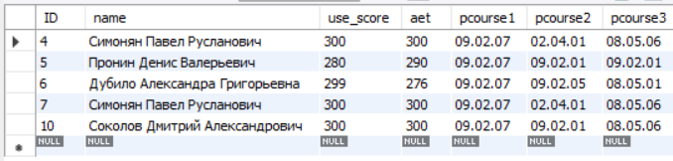

Рисунок 1.6 – результат выполнения запроса

7) Запрос на выборку курсов с проходным баллом больше, чем 250:

select * from course where passing_score > 250

Результат выборки изображен на рисунке 1.7.



Рисунок 1.7 – результат выполнения запроса

8) Выборка всех абитуриентов с отрывом баллов ЕГЭ от баллов ДВИ более 40 баллов:

select * from entrant where use_score - aet > 40;

Результат выборки изображен на рисунке 1.8.

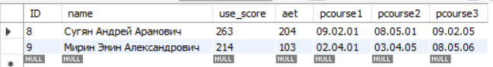

Рисунок 1.8 – результат выполнения запроса

9) Запрос на выборку учеников, которые по баллам ДВИ не проходят ни на один из предпочитаемых курсов:

select (select min(passing_score)

from course where e.pcourse1 = code or e.pcourse2 = code or e.pcourse3 = code) as minimal, e.* from entrant e having aet < minimal;

Результат выборки изображен на рисунке 1.9.

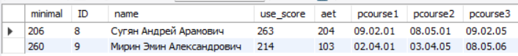

Рисунок 1.9 – результат выполнения запроса

10) Выборка трех лучших сдач информатики:

select * from exam where subj = 'Информатика' order by score desc limit 3;

Результат выборки изображен на рисунке 1.10.

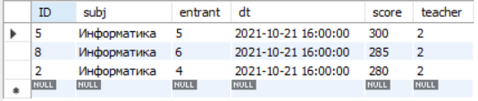

Рисунок 1.10 – результат выполнения запроса